ОТВЕТСТВЕННОСТЬ РОДИТЕЛЕЙ ЗА НАРУШЕНИЕ ПДД НЕСОВЕРШЕННОЛЕТНИМИ.

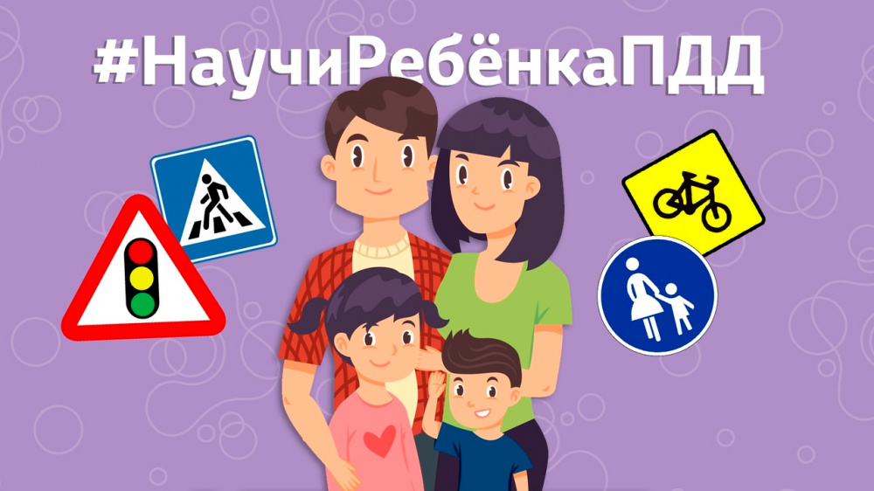

Ответственность родителей за нарушение ПДД несовершеннолетними.
Культура поведения на дорогах формируется прежде всего в семье, и самые главные учителя – родители! Берегите детей! Оградите их от несчастных случаев на дороге!

Любое транспортное средство согласно законодательству, является источником повышенной опасности. От опыта и профессионализма водителя, зависит не только его жизнь, но жизнь, здоровье и безопасность всех участников дорожного движения. Случаи, когда за рулем оказывается юный участник дорожного движения, без удостоверения водителя, должного опыта вождения и сноровки – начинает приобретать статус постоянства и нормы поведения.
Последствием нарушения правил дорожного движения может быть не только причинение вреда здоровью всем участникам дорожного движения, но и наступление юридической ответственности.

За несоблюдение ПДД несовершеннолетними в возрасте до 16 лет, ответственность несут родители (законные представители).
В статье 63 Семейного Кодекса Российской Федерации установлено, что родители несут ответственность за воспитание и развитие своих детей. Они обязаны заботиться о физическом, психическом, духовном и нравственном развитии своих детей.
Если эти условия не выполняются, то родители и или иные законные представители несовершеннолетних могут быть привлечены к административной ответственности за ненадлежащее исполнение родительских обязанностей по содержанию, воспитанию, обучению, защите прав и законных интересов несовершеннолетних детей, которая предусмотрена ч.1 ст.5.35 КоАП РФ. Санкция данной статьи предусматривает наказание в виде предупреждения или наложение административного штрафа в размере от 100 до 500 рублей.
Основаниями для привлечения к административной ответственности по статье 5.35 КоАП РФ, являются действия (бездействия) лиц, выражающиеся в неисполнении или ненадлежащем исполнении ими обязанностей по содержанию, воспитанию, обучению, защите прав и законных интересов несовершеннолетних, совершенные умышленно или по неосторожности.
Действия родителей, которые могут привести к ДТП и нарушению несовершеннолетними ПДД:
- приобретение мототранспортных средств детям, не достигшим возраста 16 лет и не имеющим водительского удостоверения, соответствующей категории, и разрешение детям управлять данными транспортными средствами, а также случаи, когда родители разрешают управлять автотранспортным средством несовершеннолетним детям;
- случаи, когда родители отпускают гулять детей дошкольного возраста одних, без контроля взрослых и не контролируют их досуг.
Бездействие родителей, которые могут привести к ДТП:
- родители знают, что ребенок в нарушение ПДД управляет вело-мото-автотехникой, не достигнув возраста управления данными транспортными средствами, не предпринимают никаких действий к недопущению совершения ДТП с несовершеннолетним ребенком;
- при переходе дороги взрослые не взяли ребенка-дошкольника за руку, тем самым подвергли жизнь и здоровье ребенка опасности и создавая тем самым предпосылки для совершения ДТП;
- родители переходят с ребенком проезжую часть в неположенном месте, подвергая тем самым себя и ребенка опасности и показывая отрицательный пример ребенку «как ребенок может вести себя на дороге»;
- родители своим примером показывают ребенку, что можно пересекать проезжую часть на велосипеде по пешеходному переходу, либо позволяют ребенку пересекать проезжую часть на велосипеде по пешеходному переходу.

* Для информации: в соответствии со ст.2.3 КоАП РФ административной ответственности подлежит лицо, достигшее к моменту совершения административного правонарушения возраста 16 лет.
Таким образом, несовершеннолетние, в возрасте с 16 лет, могут быть привлечены к ответственности за совершение административных правонарушений в области дорожного движения по следующих статья КоАП РФ:

- ч.3 ст.12.8 КоАП РФ (Управление транспортным средством водителем, находящимся в состоянии опьянения и не имеющим права управления транспортными средствами либо лишенным права управления транспортными средствами, если такие действия не содержат уголовно наказуемого деяния) влечет административный арест на срок от десяти до пятнадцати суток или наложение административного штрафа на лиц, в отношении которых в соответствии с настоящим Кодексом не может применяться административный арест, в размере тридцати тысяч рублей;

- ч.2 ст.12.25 КоАП РФ (Невыполнение законного требования сотрудника полиции, должностного лица таможенного органа или должностного лица федерального органа исполнительной власти, осуществляющего функции по контролю и надзору в сфере транспорта, об остановке транспортного средства) влечет наложение административного штрафа в размере от пятисот до восьмисот рублей;

- ч.1 ст.12.3 КоАП РФ (Управление транспортным средством водителем, не имеющим при себе регистрационных документов на транспортное средство) влечет предупреждение или наложение административного штрафа в размере пятисот рублей;

- ч.1 ст.12.7 КоАП РФ (Управление транспортным средством водителем, не имеющим права управления транспортным средством (за исключением учебной езды) влечет наложение административного штрафа в размере от пяти тысяч до пятнадцати тысяч рублей;

- ч.1 ст.12.29 КоАП РФ (Нарушение пешеходом или пассажиром транспортного средства Правил дорожного движения) влечет предупреждение или наложение административного штрафа в размере пятисот рублей;

- ст.12.6 КоАП РФ (Управление транспортным средством водителем, не пристегнутым ремнем безопасности, перевозка пассажиров, не пристегнутых ремнями безопасности, если конструкцией транспортного средства предусмотрены ремни безопасности, а равно управление мотоциклом или мопедом либо перевозка на мотоцикле пассажиров без мотошлемов или в незастегнутых мотошлемах) влечет наложение административного штрафа в размере одной тысячи рублей;

- ч.2 ст.12.26 КоАП РФ (Невыполнение водителем транспортного средства, не имеющим права управления транспортными средствами либо лишенным права управления транспортными средствами, законного требования уполномоченного должностного лица о прохождении медицинского освидетельствования на состояние опьянения, если такие действия (бездействие) не содержат уголовно наказуемого деяния) влечет административный арест на срок от десяти до пятнадцати суток или наложение административного штрафа на лиц, в отношении которых в соответствии с настоящим Кодексом не может применяться административный арест, в размере тридцати тысяч рублей;

- ч.1 ст.12.1 КоАП РФ (Управление транспортным средством, не зарегистрированным в установленном порядке) влечет наложение административного штрафа в размере от пятисот до восьмисот рублей.

В соответствии со ст.23.2 КоАП РФ, дела об административных правонарушениях, совершенных несовершеннолетними, а также дела об административных правонарушениях, предусмотренных статьей 5.35 КоАП РФ рассматривают районные (городские) комиссии по делам несовершеннолетних и защите их прав.

